Pressedienst 23.02.2023

Deutsch lernen mit dem Paritätischen Cuxhaven:
Ukrainische Jugendliche pauken nachmittags freiwillig
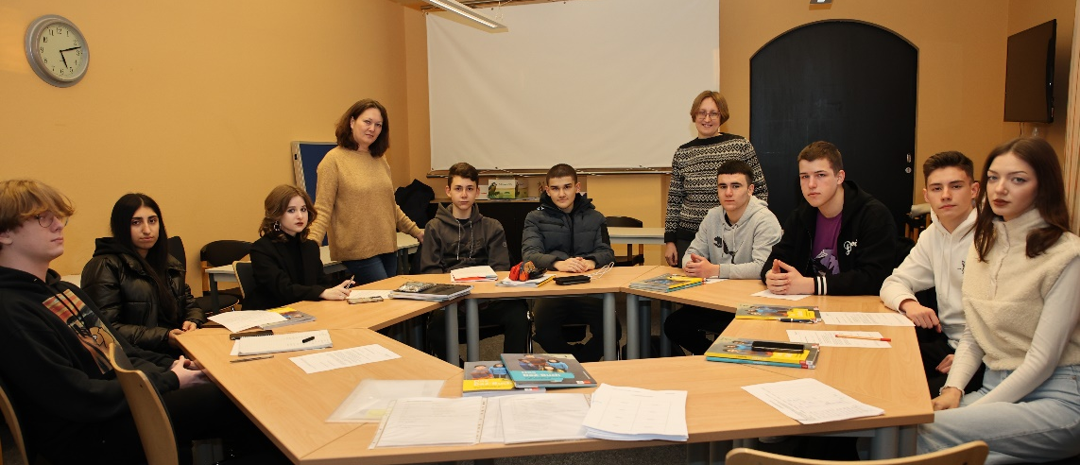
Sie sind zwischen zwölf und 26 Jahre alt, wegen des russischen Angriffskrieges aus der Ukraine geflohen und haben eines gemeinsam: Alle wollen Deutsch lernen und besuchen nachmittags freiwillig Sprachkurse des Jugendmigrationsdienstes (JMD) des Paritätischen Cuxhaven. Zwei ehrenamtliche Kräfte und eine hauptamtliche Referentin betreuen zurzeit zwischen 30 und 40 Jugendliche mehrmals wöchentlich im Haus der Jugend.
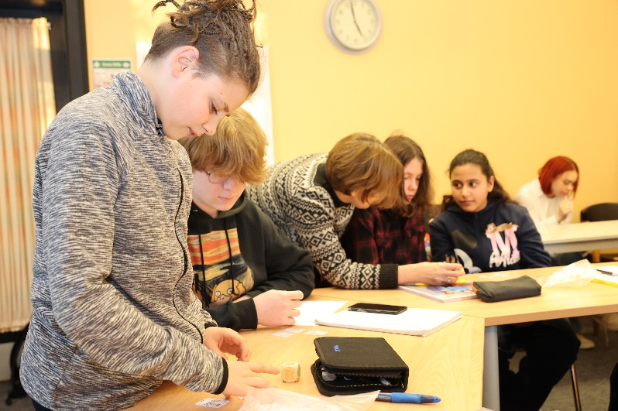
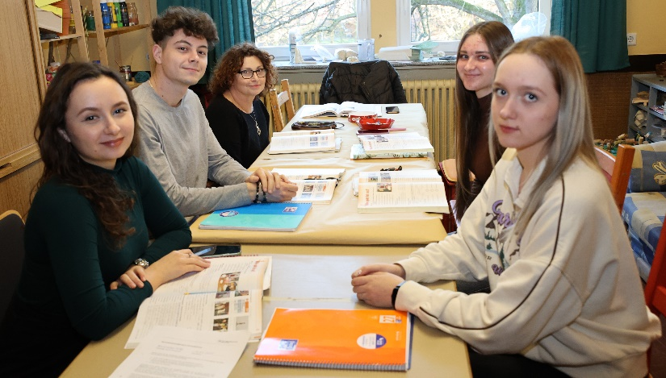
„Der Bedarf ist sehr groß und wir reagieren darauf“, sagt Vera Nickels. Die russischsprachige JMD-Mitarbeiterin kümmert sich um die Organisation und die Aufteilung in die Kurse nach Sprachstand und Alter. Sie greift Fragen rund um Leben, Alltag, Schule und Ausbildung der Jugendlichen auf und hilft gemeinsam mit ihren Kolleginnen, wo es geht. Sehr glücklich ist Vera Nickels über die Tatsache, dass Natalja Ohlrogge zwei der Nachmittagskurse mit Schüler*innen aus den BBS Cuxhaven, Gymnasien, Real- und Süderwischschule leitet; die zugelassene Integrationskraft stammt aus Estland und spricht sowohl Russisch als auch ein wenig Ukrainisch. Zusätzlich leitet Natalja Ohlrogge dank JMD-Initiative einen Gesprächskreis für ukrainische Frauen jeden zweiten Donnerstag von 15.30 bis 17.30 Uhr im Haus der Jugend.
„Viele der Neunt- oder Elftklässler machen parallel gerade noch online ihren Abschluss in der Ukraine, haben also neben der Kriegs- und Fluchterfahrung plus Sprachbarriere in Deutschland noch weitere Anstrengungen zu bewältigen“, weiß Vera Nickels.

Ohne die ehrenamtliche Unterstützung von Angela Pagliara-Lass und Natalia Nuzhnykh wäre das Nachmittagsangebot im Haus der Jugend nicht

zu stemmen, weshalb der JMD überaus dankbar für das Engagement der beiden Frauen ist. Auf diese Weise können sowohl Schüler*innen unterrichtet als auch junge Erwachsene beim Warten auf einen freien Platz in den VHS-Sprachkursen sinnvoll begleitet werden. Für weitere kleine Gruppen werden immer noch Ehrenamtliche gesucht. Gerne können sich interessierte Personen beim JMD des Paritätischen diesbezüglich melden.

„Und auch im Lehfeld hat sich gerade eine kleine Frauengruppe gefunden, die dienstags von 8.30 bis 10.30 Uhr gemeinsam schreibt und liest“, so Vera Nickels.

Bildunterschriften:
(2930.jpg) Vera Nickels vom Jugendmigrationsdienst des Paritätischen (4.v.l.) und Natalja Ohlrogge (5.v.r.) kümmern sich um zusätzliche Sprachkurse für ukrainische Jugendliche. Fotos: Wehr

(2926.jpg) Sowohl Anfänger als auch fortgeschrittene Jugendliche werden von Integrationskraft Natalja Ohlrogge (3.v.l.) nachmittags im Haus der Jugend unterrichtet.

(2914.jpg) VHS-Honorarkraft Angela Pagliara-Lass (3.v.l.) unterrichtet zweimal wöchentlich für je zwei Stunden ehrenamtlich ukrainische Jugendliche im Haus der Jugend.

Hintergrund:
Der Paritätische ist ein politisch und konfessionell ungebundener Spitzenverband der freien Wohlfahrtspflege, Dachverband für Mitgliedsorganisationen und Anbieter eigener sozialer Dienstleistungen. Die Aufgaben des Kreisverbandes Cuxhaven sind äußerst vielfältig und werden in der gesamten Stadt und im Landkreis Cuxhaven geleistet. Diverse Organisationen sind Mitglied des Paritätischen Cuxhaven.

Weitere Informationen:
Der Paritätische Cuxhaven
Kirchenpauerstraße 1
27472 Cuxhaven
Tel.: 04721/ 57930
Mail: cuxhaven@paritaetischer.de
Internet: www.paricux.de
Facebook: Paritätischer Cuxhaven

Kontakt für die Presse:
Michaela Wehr
Tel.: 01520/2147105
Mail: wehr2000@aol.com

